Развитие зрительно-моторной координации (игры и упражнения)
Развитая зрительно-моторная координация является необходимым элементом определения готовности ребенка к школе. Дети часто теряют интерес к повторяющимся заданиям (раскрашивание, обводка по контуру, штриховка и т. д.), для поддержания интереса необходимо разрабатывать новые задания и упражнения
Зрительно-моторная координация — осуществление координированных движений, осуществляемых под контролем зрения.
Задачи:
- Формирование способов восприятия движущихся предметов;
- Развитие навыка прослеживания глазами за действием руки;
- Развитие умения удерживать в поле зрения зрительный стимул при выполнении зрительной задачи;
- Развитие осязания и мелкой моторики;
- Формирование умения пользоваться карандашом;
- Развитие умения проводить линии (прямые, косые, изогнутые) от заданного начала к заданному концу, между границами, по образцу;
- Развитие умения соединять точки прямой линией;
- Развитие умения выбирать рациональный способ действия при выполнении графических заданий.

Работа с лабиринтами
Материал: лабиринт
Ход работы:
- Ребенок рассматривает лабиринт. Педагог предлагает ребенку привести Колобка (бусинку) к домику, прокатывая его палочкой.
- Ребенок прослеживает путь. В конце пути в пустой квадрат кладет нужную геометрическую фигуру.
- Ребенок прослеживает путь. В конце пути в пустой квадрат кладет квадратик нужного цвета или оттенка.
- Ребенок прослеживает путь. В конце пути в пустой квадрат кладет нужный блок Дьенеша.
- Выкладывает путь пуговицами одного цвета (чередуя по цвету; одного размера и т. д.).
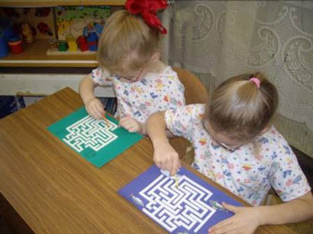
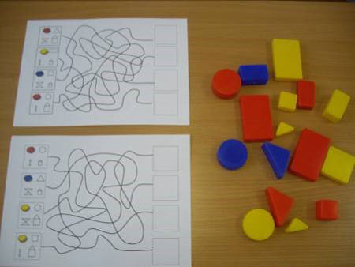
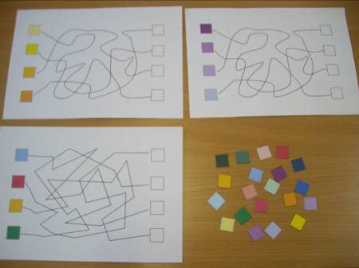

Палочки-моталочки
Материал:
1 вариант: дорожки, препятствие в конце дорожки, веревочка один конец которой привязан к палочке, а другой к машинке.
2 вариант: веревочка один, конец которой привязан к палочке, а другой к предмету.
Ход работы:
- 1 вариант: Ребенок наматывает веревочку на палочку (работает пальцами), машинка отъезжает, объезжает препятствие и возвращается. Ребенок следит за машинкой глазами.
- 2 вариант: Ребенок наматывает веревочку на палочку (работает кисть), предмет поднимается вверх. Ребенок следит глазами за предметом.
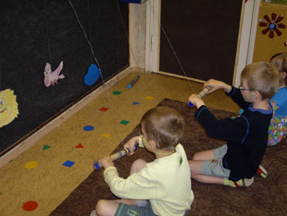

Пройди по дорожке
Материал:
1 вариант: бланки с дорожками (дорожки имеют различную фактуру), шарик.
2 вариант: дорожка из ленточек на ковролине, каталочка.
3 вариант: дорожка из проволоки, шарик с дырочкой.
4 вариант: бланк с дорожками, металлический шарик, магнит.
5 вариант: дорожка на полу, шарик.
Ход работы:
- 1 вариант: ребенок прокатывает шарик по дорожкам (или проводит пальцем по дорожкам), прослеживает движение глазами.
- 2 вариант: ребенок прокатывает каталочку по дорожке, движение прослеживает глазами.
- 3 вариант: 1. шарик надет на дорожку из проволоки; ребенок прокатывает шарик по дорожке, движение прослеживает глазами.
2. держит дорожку с шариком вертикально; шарик скатывается по дорожке, ребенок прослеживает движение шарика глазами.
4 вариант: ребенок перемещает шарик с помощью магнита по дорожке; прослеживает движение глазами.
5 вариант: ребенок прокатывает шарик рукой (ногой) по напольной дорожке.
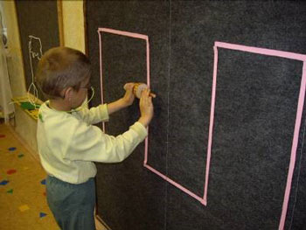

Волшебные ниточки
Материал:
1 вариант: силуэтные изображения, веревочка с липучками, ковролин.
2 вариант: силуэтное изображение из бархатной бумаги, лист бархатной бумаги, трафарет, нитки.
Ход работы:
1 вариант: ребенок прикрепляет силуэт к ковролину, «обводит» его веревочкой по внешнему контуру, прослеживает движение глазами.
2 вариант: 1. ребенок выкладывает ниточку по контуру силуэта.
2. ребенок выкладывает ниточку по внутреннему контуру, снимает трафарет.
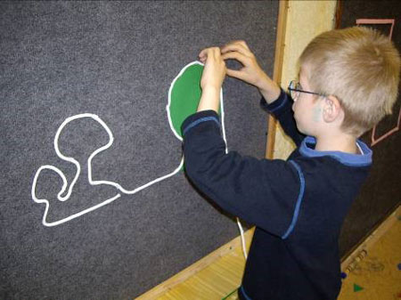

Волшебное стекло
Материал: волшебное стекло, карандаш, лист бумаги с изображением.
Ход работы:
Ребенок обводит предмет, смотря через «волшебное» стекло.
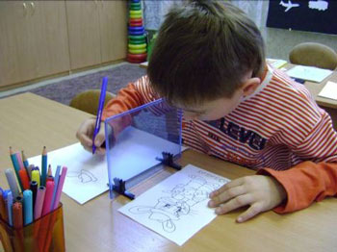

Обведи точно
Материал:
1 вариант: бланк с заданием, лазерная указка.
2 вариант: лист бумаги с изображенным предметом, фломастер, калька.
3 вариант: бланк с заданием, манка или песок, кульки.
4 вариант: фольга, трафарет, ручка.
Ход работы:
1 вариант: ребенок обводит предмет лазерной указкой.
2 вариант: ребенок обводит предмет фломастером через кальку.
3 вариант: ребенок насыпает манку в кулек (внизу кулька дырочка), обводит изображенный предмет манкой.
4 вариант: ребенок обводит трафарет, вместо листа бумаги фольга; рассматривает полученное изображение.
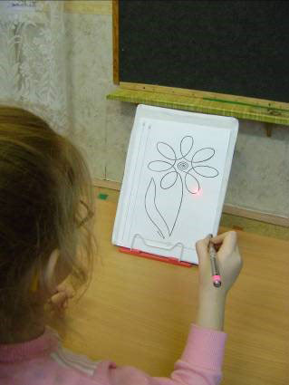
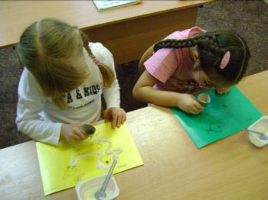

Игры с природным материалом
Материал: камешки, ракушки, различные крупы и т.д.
Ход работы:
1. Выкладывание различных изображений из камушков и т.д.
2. Поиск предметов в ведерках с крупами.
3. «Продолжи ряд».

Выложи верно
Материал:
1 вариант: бланки с заданием, пластилин.
2 вариант: бланки с заданием, плоские бусины.
Ход работы:
1 вариант: дети выкладывают жгутиками из пластилина предметы по контурным линиям.
2 вариант: дети накладывают на контурные линии плоские бусины.

Заполни трафарет
Материал: трафарет, крупа.
Ход работы: дети заполняют трафарет крупой, снимают аккуратно трафарет, называют полученное изображение.

Ловец мыльных пузырей
Материал: мыльные пузыри, стаканчики.
Ход работы: Ребенок пускает мыльные пузыри, другие дети ловят их стаканчиками.

Игры с прищепками
Материал: прищепки, веревка, геометрические фигуры, различные изображения.
Ход работы:
1 вариант: дети прикрепляют прищепки на одежду друг к другу, затем с завязанными глазами снимают прищепки друг с друга.
2 вариант: ребенок прикрепляет прищепки к предметным изображениям.
3 вариант: ребенок развешивает геометрические фигуры на веревочке, прикрепляя их прищепками (выбирает фигуры определенного цвета, чередует фигуры в разной последовательности и т.д.).

Надень бусы на леску
Материал: бусины различного размера, формы, цвета; леска, шнурок.
Ход работы: Ребенок нанизывает бусины одного цвета, размера и т.д. на шнурок (леску).

Цветочки
Материал: цветы из верхней части бутылок, шнурки, пробка, лепестки.
Ход работы: ребенок вдевает шнурок в отверстия сделанные в пробке, прикручивает пробку к цветку, подбирает лепестки к цветку по цвету.

Занимательные пробки
Материал: поле с прикрепленными горлышками от соков, пробки.
Ход работы:
1 вариант: прикрутить пробки так же, как показано на образце (пробки отличаются по цвету, оттенку и т.д.).
2 вариант: открутить пробки, найти «клад».
3 вариант: прикрутить пробки с буквами так, чтобы получилось слово.
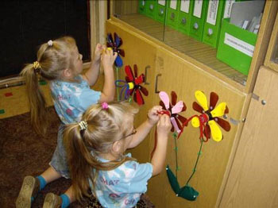
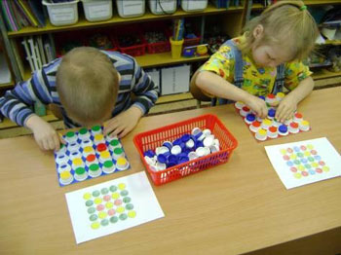
https://dohcolonoc.ru/razvivayushchie-igry/5503-razvitie-zritelno-motornoj-koordinatsii.html

